1 класс
Третье диагностическое обследование
(конец учебного года)
Математика

1. | Катя ______ Маша ______ Наташа ______  Катя ______ Маша ______ Наташа ______ |  |  | 6. | 
2. | 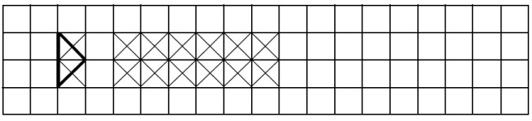 |  |  | 7. | 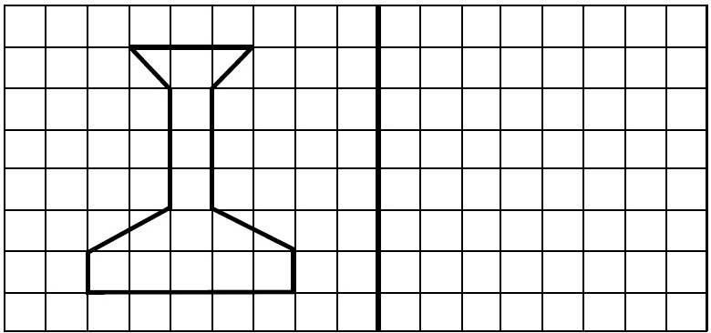
3. | 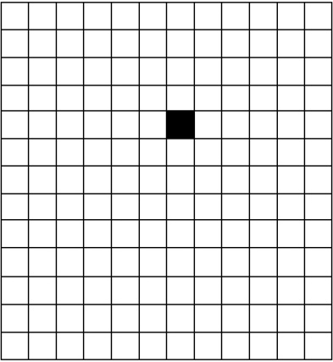 | 4. | 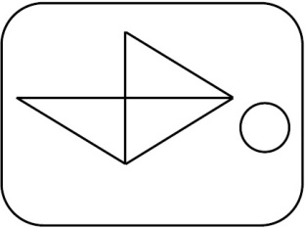 | 8. | 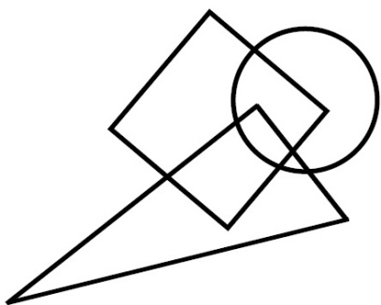 | 9. | 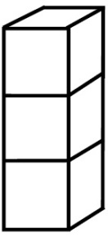
5. |  |  |  | 10. | 